Результати моніторингу навчальних досягнень з української мови
учнів 11-х класів КЗ «Технічний ліцей» за 2017-2018 н.р.

Згідно з річним планом роботи КЗ «Технічний ліцей» з метою з’ясування рівня навчальних досягнень учнів 11-х класів з української мови у квітні 2018 року було проведено контрольну роботу у формі тестування.
Метою контрольного тестування було встановлення рівня знань та вмінь учнів, виявлення недоліків в ході опанування мовною теорією та практичними навичками, аналіз готовності учнів до проходження зовнішнього незалежного оцінювання з української мови та літератури.

Результати контрольного тестування представлено у наступній таблиці.

Клас | Загальна к-ть учнів | Писали контр. роботу | Рівні навчальних досягнень |  |  |  |  |  |  |  | Якість
Клас | Загальна к-ть учнів | Писали контр. роботу | початковий |  | середній |  | достатній |  | високий
Клас | Загальна к-ть учнів | Писали контр. роботу | к-ть | % | к-ть | % | к-ть | % | к-ть | % | к-ть | %
11-А | 28 | 27 | - | - | 3 | 11% | 18 | 67% | 6 | 22% | 24 | 89%
11-Б | 29 | 26 | - | - | - | - | 18 | 71% | 8 | 29% | 26 | 100%
11-В | 28 | 25 | - | - | 10 | 40% | 13 | 52% | 2 | 8% | 15 | 60%

Отримані результати говорять про те, що учні 11-х класів на достатньому та високому рівнях опанували навчальний матеріал, виконавши достатню кількість тестових завдань. Учні успішно виконали завдання з орфографії, фонетики та сексології, розуміють лексичне подання навчального матеріалу, орієнтуються в недоліках мовлення, що пов’язані з використанням слів і фразеологічних зворотів, знаходять порушення норм літературної мови в тексті.
Результати тестування показали, що існують певні проблеми з теми «Синтаксис. Пунктуація». У цих розділах слід звернути увагу на написання простих ускладнених речень, види однос5кладних речень, а також на види складних речень. Крім того, спостерігалися порушення норм відбиття на письмі орфоепічних чергувань, неправильне утворення форм числівників.
Виходячи з вищевказаного, учителям та учням необхідно приділити увагу повторенню навчального матеріалу, звернувши увагу на проблемні моменти. Сконцентрувати увагу на усунення помилок, яких припустилися учні під час виконання контрольної роботи.

Аналізуючи рівень навчальних досягнень учнів 11-х класів з української мови на кінець навчального року за трьома показниками, маємо наступні результати.

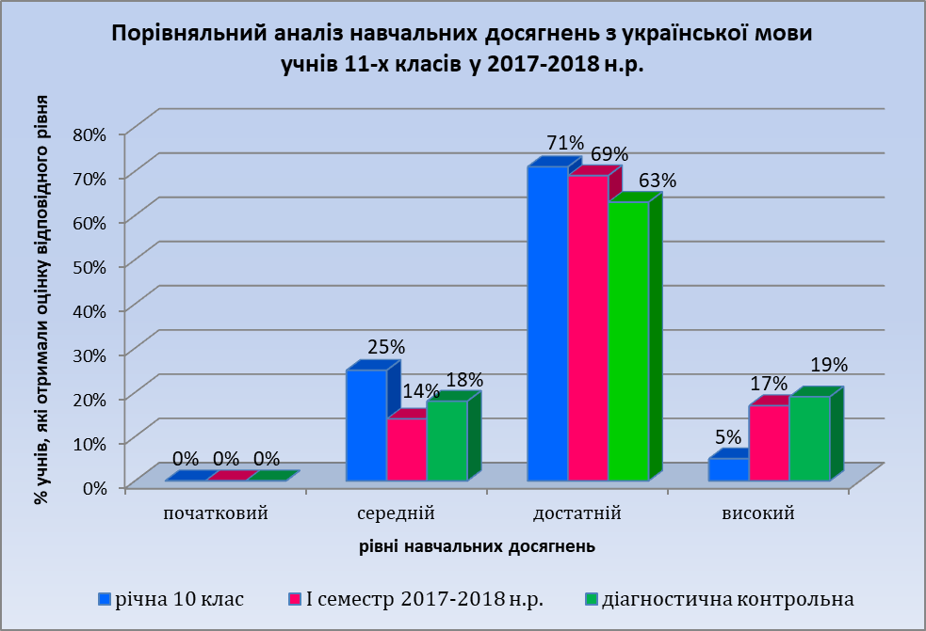

Таким чином, у порівнянні з річною оцінкою за підсумками 10-го класу, якість навчання в 11-му класі збільшилась у середньому на 10 %.
Окремо по кожному з 11-х класів маємо наступні показники.
